右二為溥儀的同性戀夥伴殿前太監王鳳池   
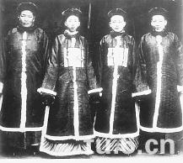

民國時期婚禮場面   
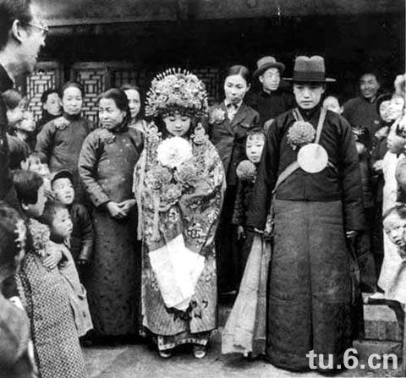

舊時代一夫多妻寫照   
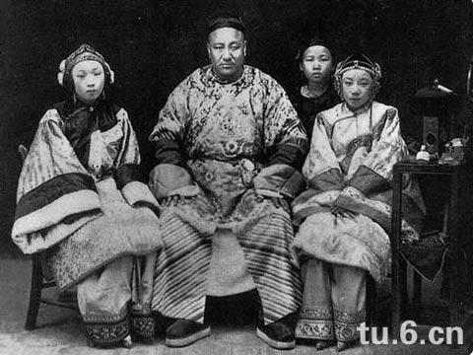

高興吧?這張最熟悉了,50年代的中國大陸“駕駛執照”！   
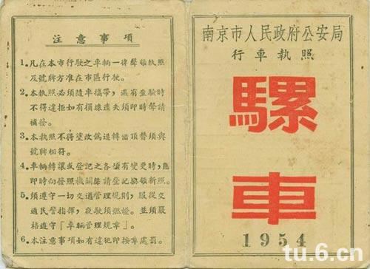

送給宋慶齡的簽名照   
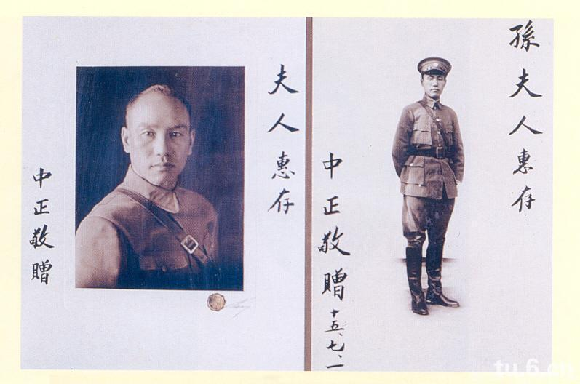

大內高手-清宮廷秘藏最早的照片   
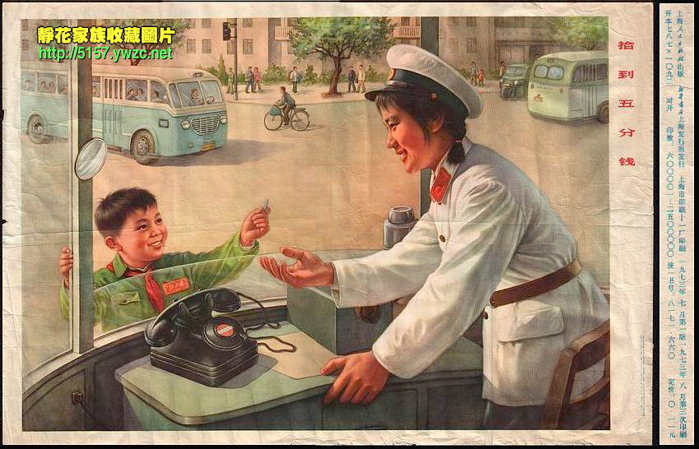

張學良最喜歡的趙四小姐的真實照片，看了您就知道了張學良為何如此愛著她   
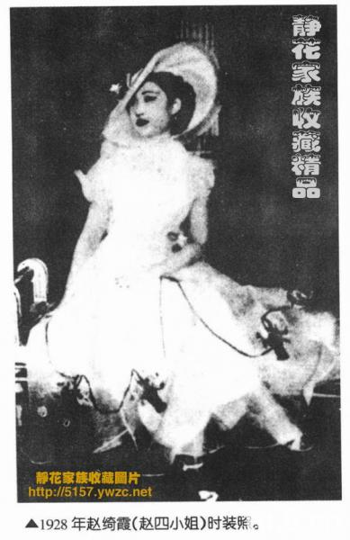

文化大革命的圖書館，工農兵都在場，互相學習的感覺是今天看不到的！   
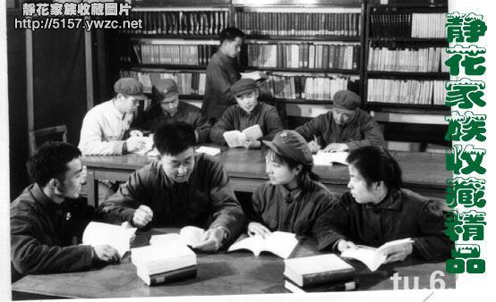

年輕的戰士在戰鬥的間隙，看了想掉淚   
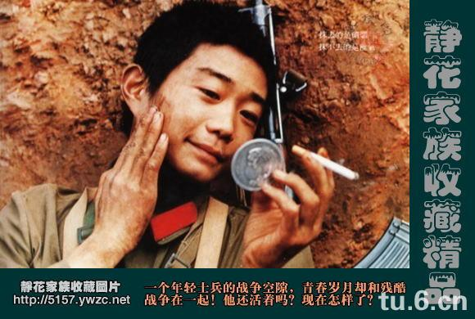

朝鮮戰場美國鬼子清理戰場，在場都是志願軍烈士的屍體   
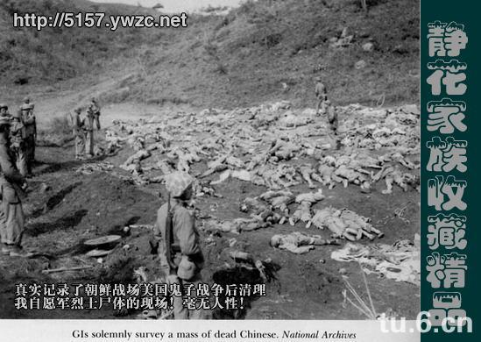

老蔣的身份證是00001號哦   
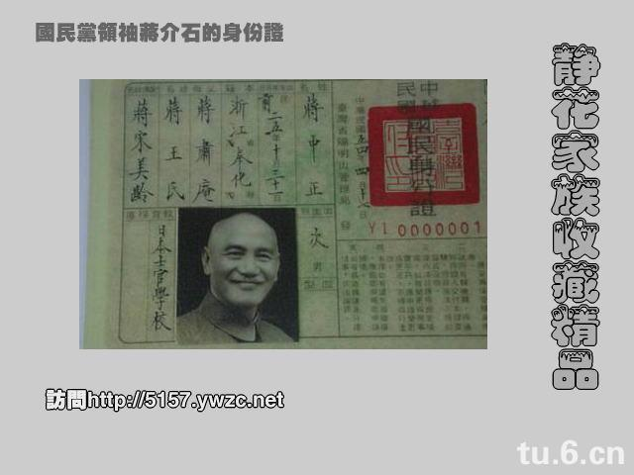

看看裡根總統和夢露在1951年   
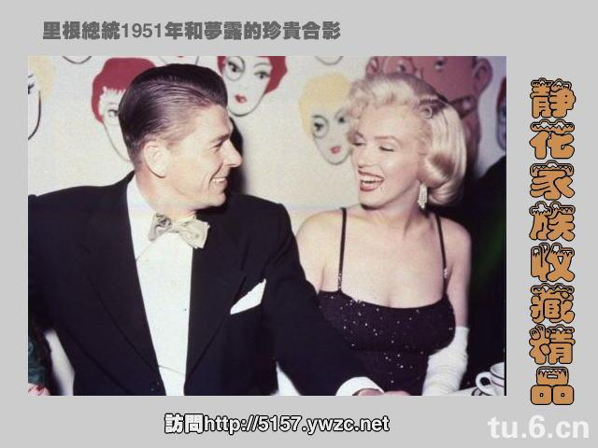

文革期間的電影票   
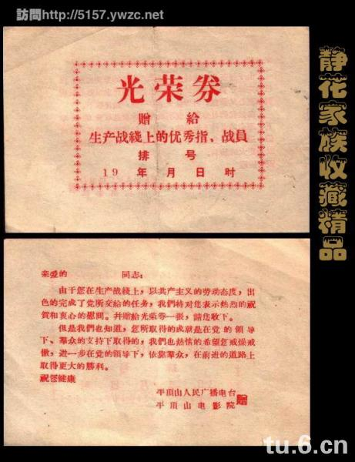

舊社會的\*女也用名片，有電話哦   
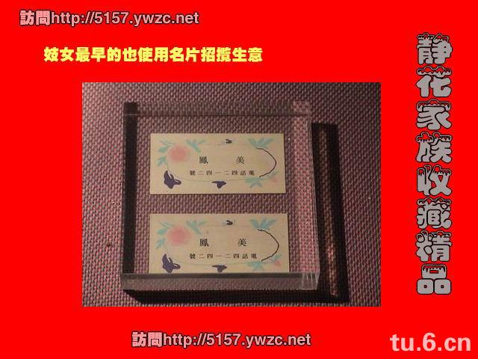

　　　　此照拍攝於1863年。攝影術誕生於鴉片戰爭前夕的1839年，距今已有整整152週年了．奕譞的這張影像是在照相術發明後的24年拍下的，說明那時我們接受西方文明的速度並不慢，在中國人中間拍照肯定比之還要早。其時尚為醇郡王的奕譞，在朝廷擔任都統、御前大臣、領侍衛內大臣，管理神機營。可見該影像拍攝於奕譞管理神機營時的北京南苑軍營，時年24歲(虛齡)，這是迄今保存奕譞年輕時唯一的一張照片。 “奕話身掛大腰刀．神采奕奕，年輕瀟灑，風度翩翩，是典型的清代武官派頭“(原文如此）；左右是奕譞的兩個貼身侍衛，分別肩扛火統，手握長槍(實際是一種鐵矛)，真實地反映了19世紀60年代清朝禁衛軍的風貌。這也是宮廷秘照中至今保存的最早的一幅照片，為研究我國軍事史，為研究我國攝影史，提供了可靠的形象資料，至為珍貴。   
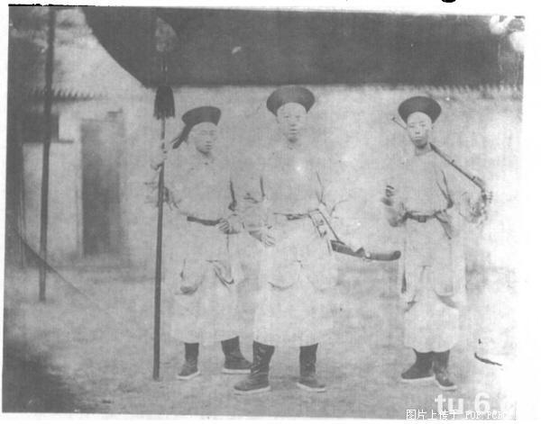

大清的“裱糊匠”李鴻章   
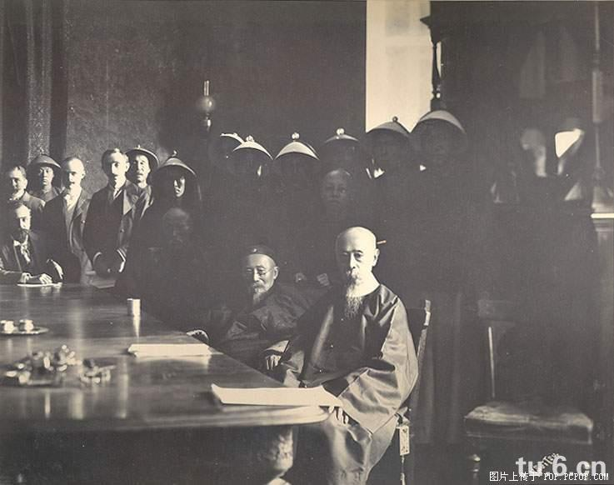

1930年代風光一時的美人（1）：影星陳燕燕   
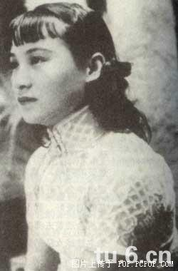

1930年代風光一時的美人（2）：杜月笙情人孟小冬   
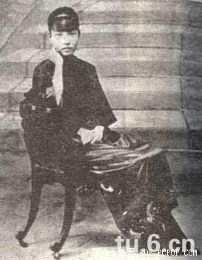

宋美齡在西安事變時寫給老蔣的信   
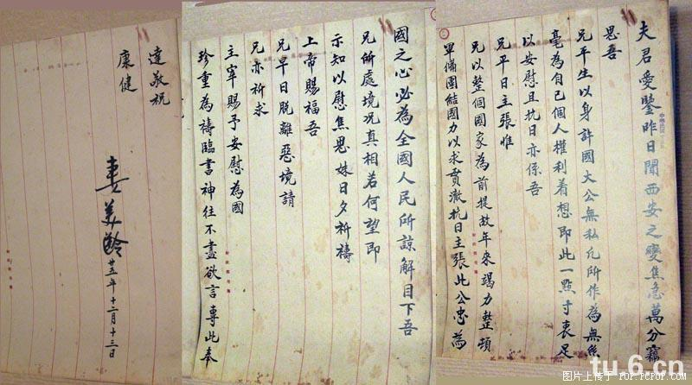

十八歲時的中山先生   
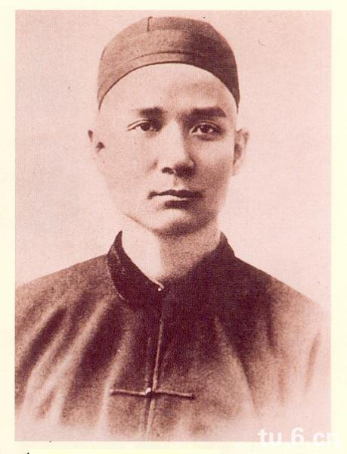

1903年，魯迅先生留學時   
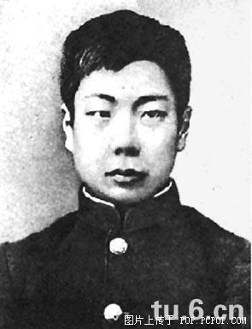

大清帝國護照   
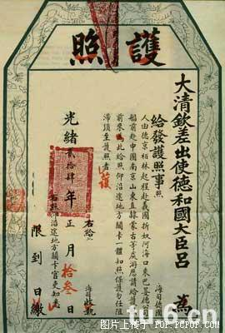

英國人組織的中國人部隊， 參與八國聯軍侵華作戰。攝影集“英國統治下的威海衛”有好幾張這支部隊的照片。這張也收錄其中。   
  
還有作戰後英國人向他們授勳的照片，看後唏噓不已。   
  
照片中的確實就是八國聯軍中的中國部隊，即中國軍團。以往的一些資料中誤記載為錫克兵。該軍團的士兵全由中國人組成，軍官則為英國人，裝備西式武器，採用西法訓練。庚子之役中，該軍團參加了攻打天津、北京等戰役（大家可以注意照片中軍團士兵的帽徽，庚子之役後，為給中國軍團表功，特地仿照天津城的城樓重新設計了軍團的帽徽），因為作戰異常英勇，戰後在軍團軍官的堅決要求下，英國女王為軍團士兵授勳，並在威海等地為軍團的陣亡士兵設立紀念碑。   
  
今天再來回顧這段幾近湮滅的歷史，實在令人感慨。這支部隊的士兵來源是三國干涉還遼後，英國人在華招募的，從關於該軍團的更多資料和照片分析，這支軍隊的裝備相當精良，訓練水準也很高。   
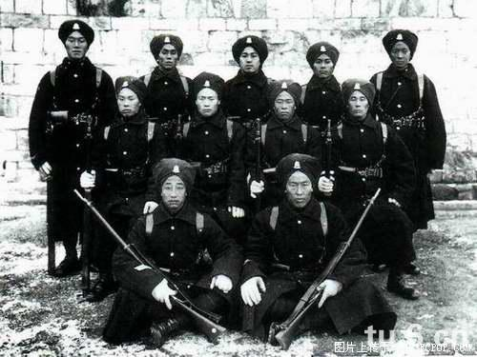

慈禧與西洋貴婦   
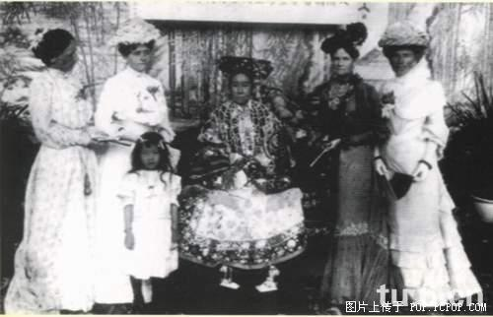

北洋大學堂畢業文憑這張光緒二十六年(1900年)正月頒發的北洋大學堂文憑，是中國近代最早的大學畢業文憑之一， 成為中國近代教育改革的歷史見證。   
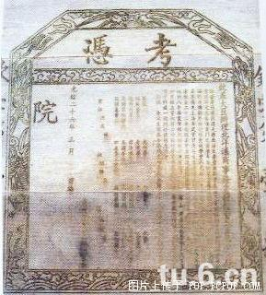

日軍佔領時期的“髮廊女”   
  
1941年初，日軍佔領廣東期間，廣州一家由漢\*所開設的理髮廳公然打出“皇軍大歡迎”的字樣。兩個女郎站在門口攬客，其中一位嘴上叼著煙卷，風塵味十足。這一幕由日本隨軍記者拍下，刊於.報紙上，作為日軍進占中國受到“歡迎”的證據，大事宣揚。日軍佔領中國期間中國人中也確有少數投機份子賣身投靠，氣節全無。古詩有云：“商女不知亡國恨，隔江猶唱後庭花。”圖中的“親日女子理髮”不僅不知亡國恨，實際上是賣國求榮，恬不知恥。事實上，二戰期間的法國也出現類似的事例，一些法國女人主動向德國占領軍投怀送報以換取物質享受，戰後這些女子被憤怒的法國民眾削光頭髮，遊街示眾。   
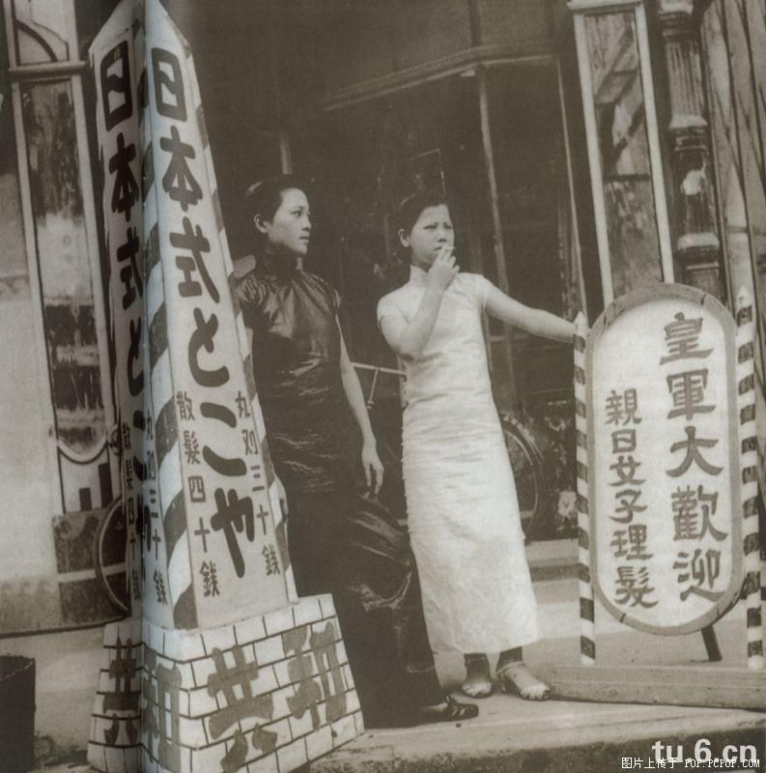

北伐時期周恩來標準照！   
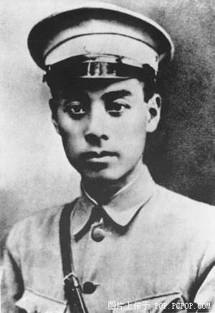

恩來酷照！用西方人的語言，這就是聖徒的目光(長征時期所拍)   
  
尼克松說：如果沒有毛澤東，中國革命之火可能不會燃燒起來；如果沒有周恩來，中國的革命可能被燒毀，只剩下一堆灰燼。

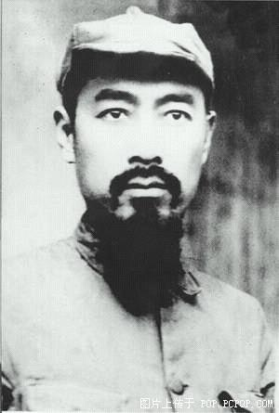

周恩來被江青騎馬撞傷後所拍，左為劉少奇   
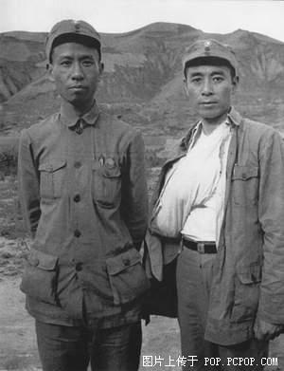

袁大頭稱帝登基   
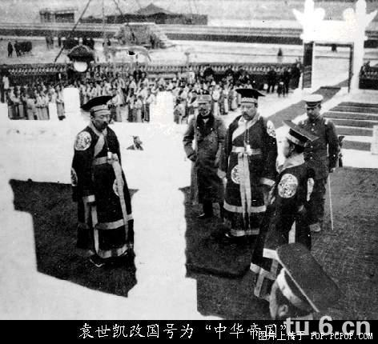

當皇帝只是聽起來比較過癮罷了，瞧瞧吧!這些就是清帝的妃子   
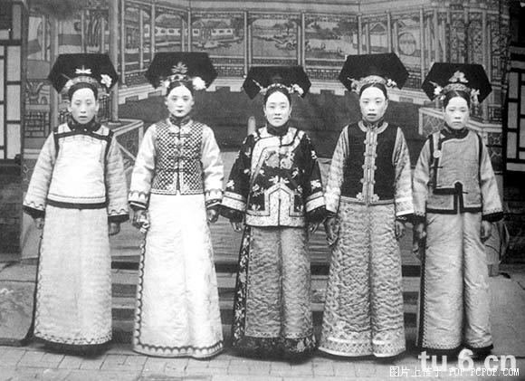

參加蘇聯紅場閱兵的中共將帥   
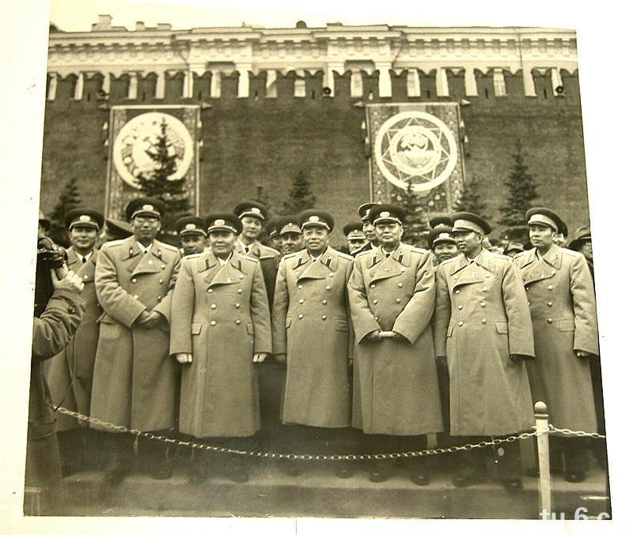

紅色中國的“第一父子”！   
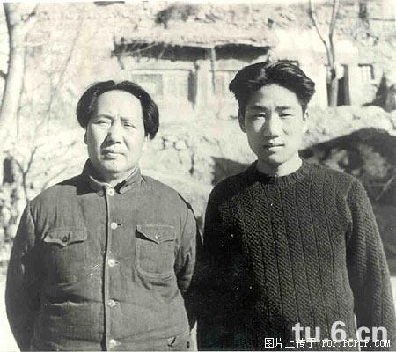

過去的“刑滿釋放證”   
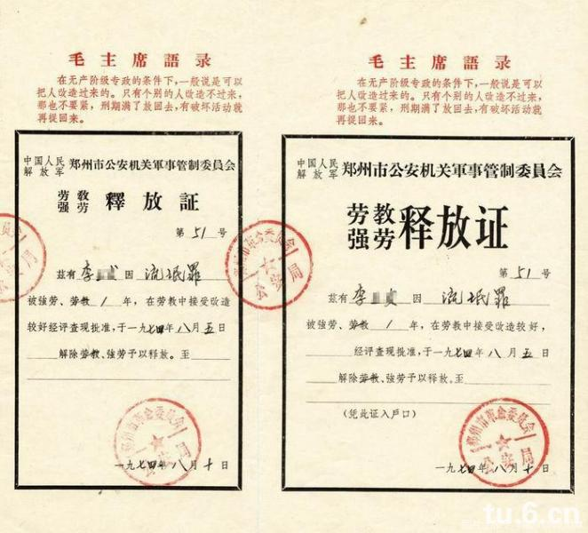

老蔣難得一見的...   
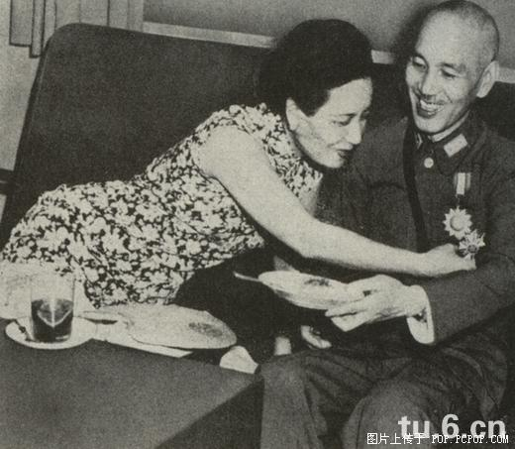

大家都熟悉，那個時代憤青的標誌！   
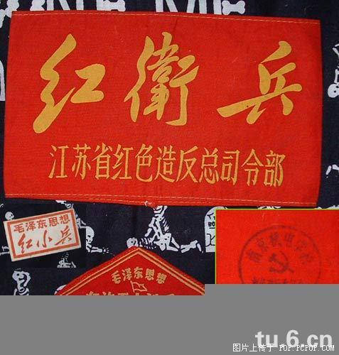

而這位，是杜月笙的開山兄長，“流氓大亨”黃金榮！   
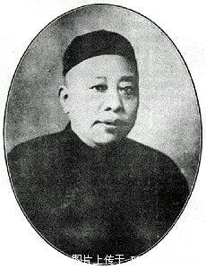

白求恩大夫和他的朋友，一個年紀比較大的兒童團員的合影   
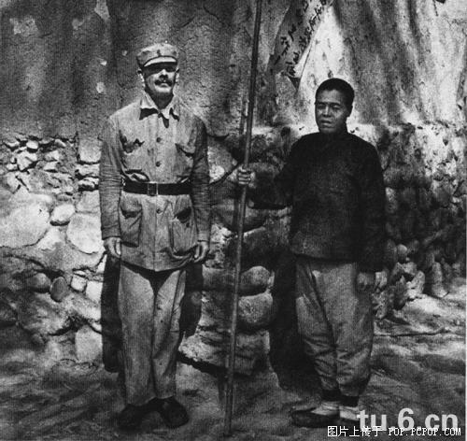

周恩來真的是風流倜儻的翩翩美男子啊！夫妻恩愛，為人為事，都令人極其佩服！   
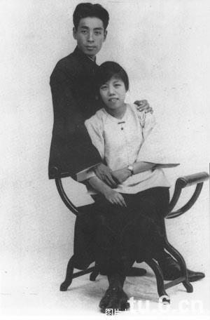

二戰時期德軍中的中國炊事員，他可是個傳奇性的小人物喲。先被日軍徵招；參加日軍對蘇軍的諾門坎之戰時被蘇軍俘獲，在蘇聯西部開始勞工生涯；1941年下半年被德軍俘虜，然後一直在德法一帶當炊事員；最後被美軍俘獲。   
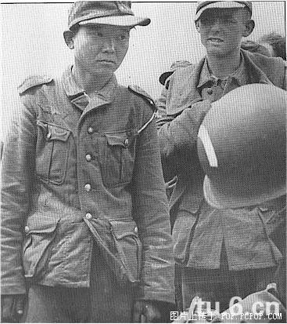

二戰時期德軍中的中國軍官   
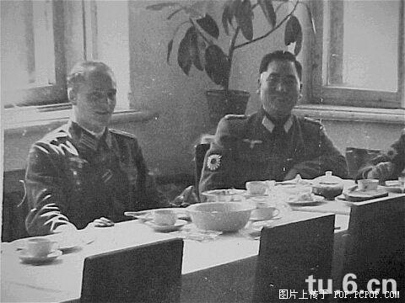

這玩意叫貓車，是以前高麗縣衙里老爺坐的。   
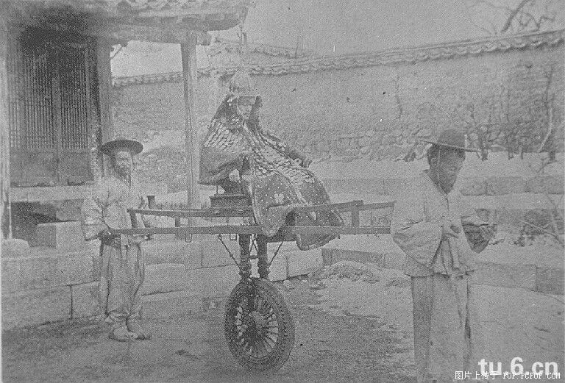

滿州妖艷――川島芳子   
